**Описание протокола связи с LBSens_HUB_V1**

LBSens_HUB_V1 является HID устройством. На операционной системе Linux для связи с HID-устройствами можно использовать библиотеку hidapi, которая прикреплена к архиву. Подробнее о работе с ней в главе “*Работа с hidapi”.*

Данные, описывающие основные параметры устройства, такие как *VID*, *PID* (id для подключения именно к этому устройству) и параметры *ReportDescriptor* (основного дескриптора, из которого хост получает информацию о количестве репортов для отправки и приема данных и размеров этих репортов) представлены ниже:

**ID**:

VID - 0x0483

PID - 0x5750 или соседний

**Отправка** :

*REPORT_ID_1* - RGB (3 байта)

Описывает требуемый цвет светодиодной ленты. Допустимые значения каждого байта - 0..255

*REPORT_ID_2* - звуковой сигнал (1 байт)

Пока не ясно, что именно требуется, поэтому не используется. Бипер или динамик в данный момент используется только в момент нажатия на pinPad)

**Прием**:

*REPORT_ID_3* - Пинкод (16 байт)

Первый байт обозначает количество введеных пользователем цифр перед нажатием на кнопку отправить. Далее следуют эти цифры. В конце сообщения нули (сообщение всегда должно быть длиной 16 байт, иначе могут быть проблемы). Таким образом, в данной конфигурации минимальная длина пароля = 1 цифра, а максимальная = 15 цифр.

REPORT_ID_4 - Доп информация по работе хаба если понадобится (1 байт)

Пока не используется.

**ВАЖНО:** Каждый репорт состоит из количества байт, указанного в скобочках + 1 (id репорта). То есть Report 1 может выглядеть следующим образом: 0x1 0xff 0x21 0xа0, где первый байт равен номеру репорта. То есть для массивов буферов репортов необходимо выбирать размер на 1 больше размера, указанного в скобочках.

**Работа с hidapi**

Данная библиотека и описание работают только для операционной системы Linux. После подключения платы к ПК можно проверить ее наличие в системе командой

*lsusb*

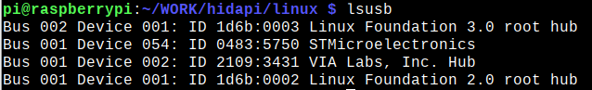

Наше устройство называется STMicroectronics.

**Описание библиотеки:**

Для начала работы с бибилотекой можно ознакомиться с работой программы test.c, которая находится в папке hidapi/hidtest

В строке 80 происходит подключение к девайсу по его VID, PID

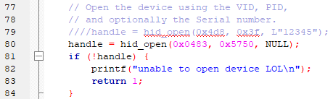

Далее считываются и выводятся в консоль различные характеристики устройств.

В строках 124 – 190 находится основной код, с которым можно эксперементировать.

В строках 127 – 140 заполняется Report_1 в соответствии с правильностью введенного пароля.

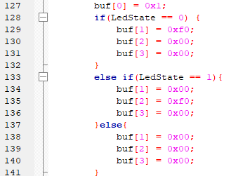

В строке 169 находится “правильный” пароль.



В строках 170 – 184 происходит проверка полученного пароля на “правильность”

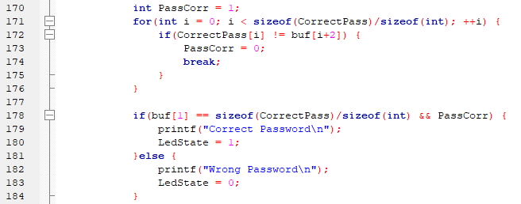

**Запуск тестовой программы:**

Для запуска описанного кода необходимо выполнить следующие команды:

*cd linux*

*make -f Makefile-manual*

Проект собран. Далее под root правами (sudo -i) необходимо запустить файл

hidtest-hidraw:

*cd linux*

*./hidtest-hidraw*

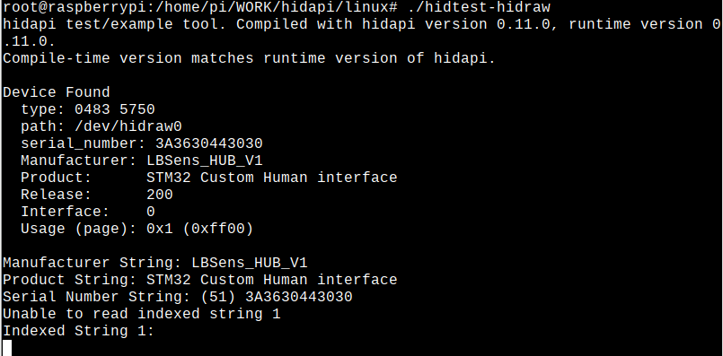

На pinPad введите любой пароль длинной не более 15 цифр. Нажмите отправить. Загорится красный цвет, если пароль не совпадает с “правильным” или зеленый в обратном случае. Так же в консоль выведется введенный пароль и его длина.

